**FORMATO PARA EL DESARROLLO DE COMPONENTE FORMATIVO**

| **PROGRAMA DE FORMACIÓN** | English Does Work - Level 5 |
| --- | --- |

| **COMPETENCIA** | 240202501- Interactuar en lengua inglesa de forma oral y escrita dentro de contextos sociales y laborales, según los criterios establecidos por el Marco Común Europeo de Referencia para las Lenguas. | **RESULTADOS DE APRENDIZAJE** | 240202501-02 - Formular peticiones y sugerencias de contextos cotidianos a partir de verbos modales. |
| --- | --- | --- | --- |

| **NÚMERO DEL COMPONENTE FORMATIVO** | CF002 |
| --- | --- |
| **NOMBRE DEL COMPONENTE FORMATIVO** | *Would you forgive me?* / ¿Me perdonarías? |
| **BREVE DESCRIPCIÓN** | *In this component, contents referring to the vocabulary used in personal, social and work activities are presented, as well as that used to indicate physical, social and cognitive abilities in people, through the use of modal verbs: can, could, should, may, and might. Likewise, the functions of these modal verbs are identified and the structures of affirmative, negative and interrogative sentences when using these verbs are referenced*.  En este componente, se presentan contenidos referidos al vocabulario empleado en actividades personales, sociales y laborales, así como el utilizado para indicar habilidades físicas, sociales y cognitivas en las personas, mediante el uso de los verbos modales: *can, could, should, may* y *might*. Asimismo, se identifican las funciones de estos verbos modales y se referencian las estructuras de oraciones afirmativas, negativas e interrogativas al emplear estos verbos. |
| **PALABRAS CLAVE** | *Modal verb –can, could, may, might, physical, social, and cognitive skills, - affirmative sentence structure, social activities, compound sentences.* |

| **ÁREA OCUPACIONAL** | 4 - Ciencias sociales, educación, servicios gubernamentales y religión. |
| --- | --- |
| **IDIOMA** | **Inglés / Español** |

**A. *Table of contents /* tabla de contenidos**

***Introduction* / Introducción**

**1. *Modal verbs* (Verbos modales)**

1.1. *Use of “can”* (Uso de “*can*”)

1.2. *Use of “could”* (Uso de “*could*”)

1.3. *Use of “should”* (Uso de “*should*”)

1.4. *Use of “may”* (Uso de “*may*”)

1.5. *Use of “might”* (Uso de “*might*”)

1.6. *Requests and petitions* (Solicitudes y peticiones)

1.7. *Affirmative sentence structures using modal verbs* (Estructuras de oraciones afirmativas empleando verbos modales)

1.8. *Negative sentence structures using modal verbs* (Estructuras de oraciones negativas empleando verbos modales)

1.9. *Interrogative sentence structures using modal verbs* (Estructuras de oraciones interrogativas empleando verbos modales)

**2. *Compound sentences* (Oraciones compuestas)**

2.1. *Personal activities* (Actividades personales)

2.2. *Social activities* (Actividades sociales)

2.3. *Labor activities* (Actividades laborales)

2.4. *Physical, social, and cognitive skills* (Habilidades físicas, sociales y cognitivas)

1. ***Introduction* / Introducción**

*In this formative component, modal verbs are presented. Through them, requests and petitions can be done. They behave as auxiliary verbs, since they always accompany the main verb of the sentence.*

Se invita a explorar el video introductorio que se presenta a continuación:



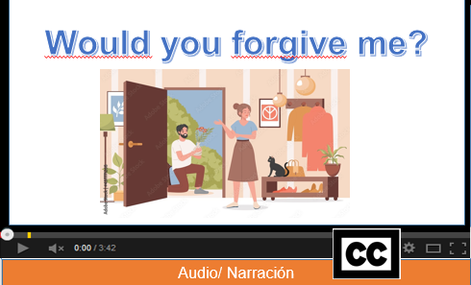

1. ***Content development* / Desarrollo de contenidos**

**1. *Modal verbs* / (Verbos modales)**

*When talking about modal verbs, we are referring to a type of auxiliary verb that can be used to express an opinion about the probability of an event occurring, that is, it indicates whether something is probable or possible. In addition, it is also used to refer to a skill, to make a request, or to request a permission.*

*Hence, its meaning will depend on the context of the sentence in which it is located, as well as the verb it accompanies. Modal verbs include:*

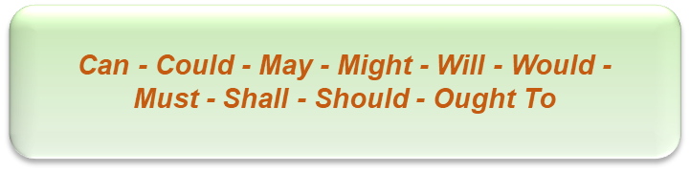

Al hablar de verbos modales, se hace referencia a un tipo de verbo auxiliar que puede utilizarse para expresar una opinión acerca de la probabilidad de ocurrencia de un evento, es decir, se señala si algo es probable o posible. Además, también se usa para hacer referencia a una habilidad, para hacer una petición o para solicitar un permiso.

De allí que su significado va a depender del contexto de la oración en la que se ubica, así como del verbo al que acompaña. Entre los verbos modales, se encuentran: *can, could, may, might, would, must, shall, should, ought to.*



En líneas generales, puede señalarse que los verbos modales se caracterizan porque:

* No tienen conjugación (no tienen infinitivo, no tienen gerundio ni participio).
* Modifican a otro verbo, pues, como verbos auxiliares, siempre están acompañando a otro verbo principal en su forma básica.
* Expresan habilidad, necesidad, certidumbre, obligación y/o disposición.
* En su forma interrogativa o negativa, no les hace falta ningún verbo auxiliar (porque ellos mismos son verbos auxiliares).

*For example:* / Por ejemplo:

*Listen* *to de audio.* / Escuche el audio.

https://lh5.googleusercontent.com/B4QREzHrnrL_5a1PJD7avFtp_kEiKIFeWQvwrzJAZQvqtj0teYxJQJIG7JDUl34p2JO_T6ErI_DC3wb8b4DBdTpRJfnXofCJFNRZglhkBd3hPSmTTpnOZf42v_Jkt2jqyKFhDZxI



**1.1. *Use of “can”* / (Uso de “*can*”)**

*The modal verb "can" is used in various ways or with different intentions. Basically, it can be used to ask for permission, enunciate general truths, talk about an ability you have, as well as make requests and offers. In Spanish, it is translated as "*poder*" as long as there is the possibility or you have the ability to do something.*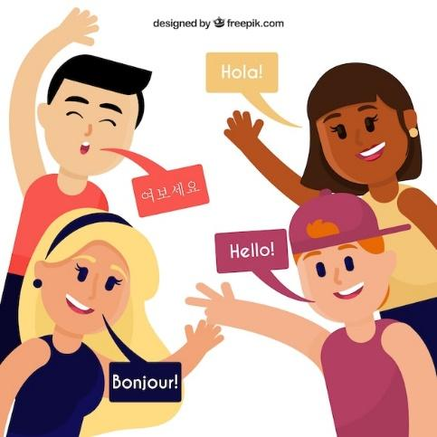

El verbo modal “*can*” se usa de varias maneras o con diferentes intenciones. Básicamente, se puede usar para pedir permiso, enunciar verdades generales, para hablar acerca de una habilidad que se tiene, así como para hacer peticiones y también ofrecimientos. En español, se traduce como “poder”, en tanto existe la posibilidad o se tiene habilidad para hacer algo.

*For example:* / Por ejemplo:

https://lh5.googleusercontent.com/B4QREzHrnrL_5a1PJD7avFtp_kEiKIFeWQvwrzJAZQvqtj0teYxJQJIG7JDUl34p2JO_T6ErI_DC3wb8b4DBdTpRJfnXofCJFNRZglhkBd3hPSmTTpnOZf42v_Jkt2jqyKFhDZxI



*In the development of a conversation or when formulating sentences, this modal verb can be used in an affirmative, negative or interrogative form. The following table shows each of these structures:*

En el desarrollo de una conversación o al formular oraciones, este verbo modal se puede utilizar en forma afirmativa, negativa o interrogativa. En la siguiente tabla, se observa cada una de estas estructuras:

**Tabla 1**

*Estructura gramatical “can”*

https://lh5.googleusercontent.com/B4QREzHrnrL_5a1PJD7avFtp_kEiKIFeWQvwrzJAZQvqtj0teYxJQJIG7JDUl34p2JO_T6ErI_DC3wb8b4DBdTpRJfnXofCJFNRZglhkBd3hPSmTTpnOZf42v_Jkt2jqyKFhDZxI

| ***Form* / Forma** | ***Grammatical structure* / Estructura gramatical** | ***Example* / Ejemplo** |
| --- | --- | --- |
| ***Affirmative* / Afirmativa** | *Subject + Modal verb + Main verb + Complement*  Sujeto + Verbo modal + Verbo principal + Complemento | *The baby can run fast.*  El bebé puede correr rápido. |
| ***Interrogative* / Interrogativa** | *Modal verb + Subject + Main verb + Complement + ?*  Verbo modal + Sujeto + Verbo principal + Complemento + ? | *Can the baby run?*  ¿Puede el bebé correr? |
| ***Negative* / Negativa** | *Subject + Modal verb + not + Main verb + Complement*  Sujeto + Verbo modal + no + Verbo principal + Complemento | *The baby can’t run*.  El bebé no puede correr. |

*\* Being in the negative form, this modal verb can be written with a contraction.*

*In this case,* ***can not*** *becomes →* ***can't***

* Al estar en forma negativa, este verbo modal puede escribirse con contracción.

En este caso, ***can not*** pasa a → ***can’t***

**1.2. *Use of “could”* / (Uso de “*could*”)**



*The modal verb "could" is the same as "can", but in the past tense. It also serves to express a possibility that an event or fact occurs. It is also used when it is necessary to give a tone of formality when making a request or petition to the person to whom you are speaking.*

El verbo modal “*could*” es el mismo “*can*“, pero en tiempo pasado. Sirve además para expresar una posibilidad que un evento o hecho ocurra. También se utiliza cuando se requiere dar un tono de formalidad al momento de hacer una solicitud o petición a la persona con quien se habla.

*For example:* / Por ejemplo:

https://lh5.googleusercontent.com/B4QREzHrnrL_5a1PJD7avFtp_kEiKIFeWQvwrzJAZQvqtj0teYxJQJIG7JDUl34p2JO_T6ErI_DC3wb8b4DBdTpRJfnXofCJFNRZglhkBd3hPSmTTpnOZf42v_Jkt2jqyKFhDZxI



*In the development of a conversation or when formulating sentences, this modal verb can be used in an affirmative, negative or interrogative form. The following resource shows each of these structures:*

En el desarrollo de una conversación o al formular oraciones, este verbo modal se puede utilizar en forma afirmativa, negativa o interrogativa. En el siguiente recurso, se puede observar cada una de estas estructuras:





**1.3. *Use of “should”* / (Uso de “*should*”)**



*The modal verb "should" is used when you want to express: an obligation, a recommendation or advice, about what is considered correct, or what is considered a good idea in some case or situation. Likewise, it can be used when you want to speculate on a topic and say something that you think is likely to happen.*

El verbo modal “*should*” se utiliza cuando se quiere expresar una obligación, una recomendación o consejo, acerca de lo que se considera correcto, o que se considera es una buena idea en algún caso o situación. Asimismo, se puede usar cuando se quiere especular sobre un tema y se dice algo que se cree es probable que pase.

*For example:* / Por ejemplo:



*In the same way, in the development of a conversation or when formulating sentences, this modal verb can be used in an affirmative, negative or interrogative form. The following resource shows each of these structures:*

De igual manera, en el desarrollo de una conversación o al formular oraciones, este verbo modal se puede utilizar en forma afirmativa, negativa o interrogativa. En el siguiente recurso, se observa cada una de estas estructuras:



*Being in the negative form, this modal verb can be written with a contraction.*

*In this case,* ***should not*** *become →* ***shouldn’t.***

Al estar en forma negativa, este verbo modal puede escribirse con contracción.

En este caso, ***should not*** pasa a → ***shouldn’t.***

**1.4. *Use of “may”* / (Uso de “*may*”)**



*This is a modal verb that can be used when you want to indicate something that can happen, that is, there is a probability, but not the certainty, that what is expressed will happen. In addition, it can also be used when you want to make any type of petition or request in a respectful and friendly way.*

Este es un verbo modal que puede utilizarse cuando se quiere indicar algo que puede suceder, es decir, hay probabilidad, pero no la certeza, de que lo que se expresa va a ocurrir. Además, también puede usarse cuando se quiere realizar cualquier tipo de petición o solicitud de forma respetuosa y amable.

*For example:* / Por ejemplo:



*Like other modal verbs indicated, this modal verb can be used in affirmative, negative or interrogative form when formulating sentences or in a conversation. The following table shows each of these structures:*

Al igual que otros verbos modales indicados, este verbo modal se puede usar en forma afirmativa, negativa o interrogativa al formular oraciones o en una conversación. La siguiente tabla muestra cada una de estas estructuras:



*Note: Being in the negative form, this modal verb can’t be written with a contraction.*

*In this case,* ***may not*** *continues →* ***may not.***

Al estar en forma negativa, este verbo modal no puede escribirse con contracción.

En este caso, ***may not*** continúa como → ***may not*.**

**1.5. *Use of “might”* / (Uso de “*might*”)**



*In this case, what is meant is that there is a slight possibility or a weak probability that something could happen. In other words, there is not much certainty that the event or action that is being referred to can occur. It is also used to give suggestions, possibilities, or in case of requests and offers.*

En este caso, lo que se quiere expresar es que existe una ligera posibilidad o una débil probabilidad de que algo pueda ocurrir. Es decir, no hay mucha seguridad de que pueda darse ese evento o acción a la que se está haciendo referencia. También se usa para dar sugerencias, posibilidades, o en casos de peticiones y ofrecimientos.

*For example*: / Por ejemplo:



*As explained, in the development of a conversation or when formulating sentences, this modal verb can be used in an affirmative, negative or interrogative form. The following resource shows each of these structures:*

Como se explicó, en el desarrollo de una conversación o cuando se formulan oraciones, este verbo modal se puede usar en forma afirmativa, negativa o interrogativa. El siguiente recurso muestra cada una de estas estructuras:



*Note: Being in the negative form, this modal verb can’t be written with a contraction.*

*In this case* ***might not*** *continue →* ***might not.***

Al estar en forma negativa, este verbo modal no puede escribirse con contracción.

En este caso, ***might not*** continúa como → ***might not.***

**1.6. *Requests and petitions* / (Solicitudes y peticiones)**



*In general, requests and petitions can be made in the English language using the auxiliary verb “will” or the conditional auxiliary verb “would”. The difference is that by using "would" the request is made in a more polite way, in other words, it is done with more formality. In this way, "will" is used to make informal requests (asking someone to do something, for example), while "would" is used to make them formally, in a more polite way, when there is not much confidence with the person to whom the petition or request is made.*

*In fact, requests are then petitions for another to voluntarily provide a positive or negative answer in this regard. If they are orders, that is, if they cannot be rejected, they would not be requests but demands or mandates.*

En general, en el idioma inglés se pueden hacer solicitudes y peticiones utilizando el verbo auxiliar “*will*” o el verbo auxiliar en modo condicional *“would”.* La diferencia está en que al utilizar *“would*” la petición se hace de manera más educada, en otras palabras, se hace con mayor formalidad. De esta manera, *“will*” se utiliza para realizar solicitudes informales (pedir a alguien que haga algo, por ejemplo), mientras que *“would”* se utiliza para hacerlas de manera formal, en forma más educada, cuando no existe demasiada confianza con la persona a la que se realiza la petición o solicitud.

De hecho, las solicitudes son entonces pedidos para que otro voluntariamente brinde una respuesta positiva o negativa al respecto. Si son órdenes, o sea, si no pueden rechazarse, no serían solicitudes sino exigencias o mandatos.

*Some examples of requests or petitions with “will” are:*

Algunos ejemplos de solicitudes o peticiones con “*will*” son:



*Some examples of requests or petitions with “would” are:*

Algunos ejemplos de solicitudes o peticiones con “*would*” son:



**1.7. *Affirmative sentence structures using modal verbs* (Estructuras de oraciones afirmativas empleando verbos modales)**

*When it is required to say or affirm something using a modal verb, the word order is:*

Cuando se requiere decir o afirmar algo utilizando un verbo modal, el orden de las palabras es:

| ***Grammatical structure* / Estructura gramatical** |
| --- |
| ***Subject + Modal verb + Main verb + Complement***  **Sujeto + Verbo modal + Verbo principal + Complemento** |

*For example*: / Por ejemplo:



*In this way, modal verbs can express needs, probabilities, abilities, requests, suggestions, advice, conditions, even “modality”; therefore, their meaning can be transformed depending on the verb they accompany and also on the context of the sentence.*

*Basically, the ten most used modal verbs in English are: can, could, may, might, will, would, must, shall, should and ought to, which are presented in the following table.*

De esta manera, los verbos modales pueden expresar necesidades, probabilidades, habilidades, solicitudes, sugerencias, consejos, condiciones, incluso “modalidad”; por lo tanto, su significado puede transformarse dependiendo del verbo al que acompañen y también del contexto de la oración.

Básicamente, los diez verbos modales más utilizados en inglés son: can, *could, may, might, will, would, must, shall, should y ought to,* los cuales se presentan en la siguiente tabla.

**Tabla 2**

*Estructuras de oraciones afirmativas empleando verbos modales*

https://lh5.googleusercontent.com/B4QREzHrnrL_5a1PJD7avFtp_kEiKIFeWQvwrzJAZQvqtj0teYxJQJIG7JDUl34p2JO_T6ErI_DC3wb8b4DBdTpRJfnXofCJFNRZglhkBd3hPSmTTpnOZf42v_Jkt2jqyKFhDZxI

| ***Modal verb/***  **Verbo modal** | ***Sentence /* Oración** |
| --- | --- |
| *CAN* | *Lucas can help you with your carpentry work.*  Lucas puede ayudarte con tu trabajo de carpintería. |
| *COULD* | *Susan could do the laundry while you’re sick.*  Susan podría lavar la ropa mientras estás enferma. |
| *MAY* | *He may be sincere.*  Él puede ser sincero. |
| *MIGHT* | *Mark might ask you some questions.*  Mark podría hacerte algunas preguntas. |
| *SHALL* | *We shall ask for him in the hospital.*  Deberíamos preguntar por él en el hospital. |
| *SHOULD* | *The baby should drink its milk every four hours.*  El bebé debe tomar su leche cada cuatro horas. |
| *WILL* | *Felix will marry you if you accept his proposal to live in Russia.*  Felix se casará contigo si tú aceptas su propuesta de vivir en Rusia. |
| *WOULD* | *You would have better grades if you studied more.*  Tú tendrías mejores calificaciones si estudiaras más. |
| *MUST* | *They must pay the bill at the restaurant.*  *Ellos deben pagar la cuenta en el restaurante.* |
| *OUGHT TO* | *You ought to leave the party before twilight.*  *Deberías irte de la fiesta antes del crepúsculo.* |

**1.8. *Negative sentence structures using modal verbs* (Estructuras de oraciones negativas empleando verbos modales)**

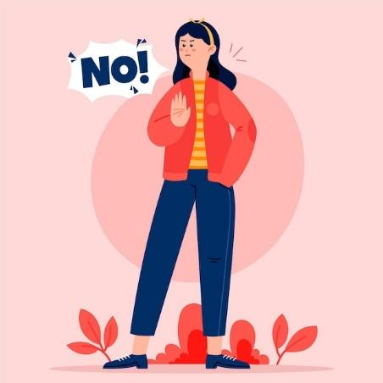

*When formulating negative phrases or sentences, the negative adverb "not" gets between the modal verb and the main verb of the sentence. In this order of ideas, it can be pointed out that modal verbs are not conjugated: they do not take time or person, and they never change. Next, the respective grammatical structure can be observed:*

Al formular frases u oraciones negativas, el adverbio negativo "*not*" se pone entre el verbo modal y el verbo principal de la oración. En este orden de ideas, puede señalarse que los verbos modales no se conjugan: no llevan tiempo ni persona, y nunca cambian. A continuación, puede observarse la estructura gramatical respectiva:

| ***Grammatical structure* / Estructura gramatical** |
| --- |
| ***Subject + Modal verb + not + Main verb + Complement***  **Sujeto + Verbo modal + *not* + Verbo principal + Complemento** |

*For example:* / Por ejemplo:

*Listen to audio.*

https://lh5.googleusercontent.com/B4QREzHrnrL_5a1PJD7avFtp_kEiKIFeWQvwrzJAZQvqtj0teYxJQJIG7JDUl34p2JO_T6ErI_DC3wb8b4DBdTpRJfnXofCJFNRZglhkBd3hPSmTTpnOZf42v_Jkt2jqyKFhDZxI



***1.9. Interrogative sentence structures using modal verbs (*Estructuras de oraciones interrogativas empleando verbos modales)**

*The formulation of questions using modal verbs is very simple and follows the same order as with the use of other auxiliary verbs. The modal verb is placed first, then the subject, the main verb and then the complement (if any):*

La formulación de preguntas utilizando verbos modales es muy sencilla y sigue el mismo orden que con el uso de otros verbos auxiliares. Primeramente, se coloca el verbo modal, luego el sujeto, el verbo principal, y después, el complemento (si lo hay).:

| ***Grammatical structure* / Estructura gramatical** |
| --- |
| ***Modal verb + Subject + Main verb + Complement + ?***  **Verbo modal + Sujeto + Verbo principal + Complemento *+ ?*** |

*For example:* / Por ejemplo:



A continuación, se invita a escuchar el siguiente diálogo, en el cual se aplica lo estudiado en el tema.

***A short story* / Un cuento corto.**



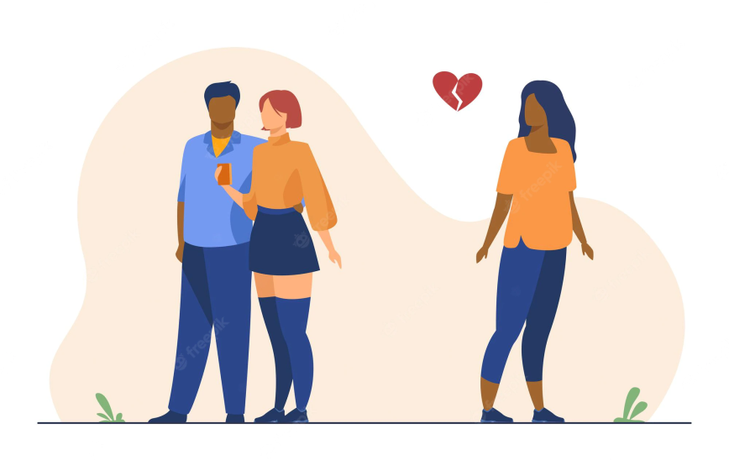



*That's why you shouldn't visit the same places with your new girlfriend...*

Por eso no debes visitar los mismos lugares con tu nueva novia...

**2. *Compound sentences* (Oraciones compuestas)**



*A sentence can be defined as a grammatical structure that forms a unit with complete meaning. Basically, sentences are made up of clauses that include at least one verb. These clauses are made up of a subject and a predicate.*

*These clauses or sentences can be of two types: independent or dependent.*

Puede definirse una oración como una estructura gramatical que forma una unidad con sentido completo. Básicamente, las oraciones están constituidas por cláusulas que incluyen al menos un verbo. Estas cláusulas están formadas por un sujeto y un predicado.

Estas cláusulas u oraciones pueden ser de dos tipos: independientes o dependientes.

***Independent clauses or sentences****, also called main clauses, are sentences that make sense in themselves; so that they include a subject, a verb and a complement.*

***For example: Mary wants a dress.***

Las cláusulas u oraciones independientes, denominadas también principales, son oraciones que tienen sentido en sí mismas; de manera que incluyen un sujeto, un verbo y complemento.

**Por ejemplo: Mary quiere un vestido.**

***Dependent clauses or sentences****, also called subordinate clauses, are sentences that depend on an independent clause in order to make complete sense. Therefore, they are always linked to them through subordinating conjunctions.*

***For example: Mary will buy a blue dress.***

Las cláusulas dependientes, denominadas también subordinadas, son oraciones que dependen de una cláusula independiente para poder tener un sentido completo. Por eso, siempre van unidas a ellas a través de conjunciones subordinantes.

**Por ejemplo: Mary comprará un vestido azul.**

A continuación, se presentan los diferentes casos a utilizar:



*Listen to audio.*



**2.1. *Personal activities* (Actividades personales)**

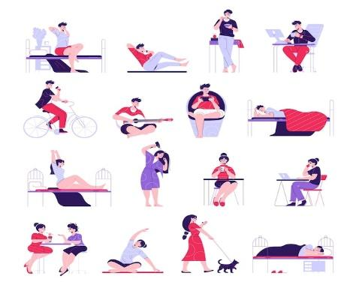

*In general, personal activities are oriented towards the organic survival and human condition of an individual. Basically they are activities that take place on a daily basis and are carried out automatically, focused on the care and maintenance of one's own body. In addition, they integrate all those procedures that a person can perform on a daily basis, with a purpose that is part of that person's identity.*

En líneas generales, las actividades personales están orientadas a la supervivencia orgánica y condición humana de un individuo. Básicamente, son actividades que tienen lugar a diario y se realizan de forma automática, enfocadas hacia el cuidado y mantenimiento del propio cuerpo. Además, integran todos aquellos procedimientos que una persona puede realizar de forma cotidiana, con un propósito que forma parte de la identidad de esa persona.

*Some of these activities are listed below:*

Algunas de estas actividades se señalan a continuación:

**Tabla 2**

*Actividades y ejemplos*

https://lh5.googleusercontent.com/B4QREzHrnrL_5a1PJD7avFtp_kEiKIFeWQvwrzJAZQvqtj0teYxJQJIG7JDUl34p2JO_T6ErI_DC3wb8b4DBdTpRJfnXofCJFNRZglhkBd3hPSmTTpnOZf42v_Jkt2jqyKFhDZxI

| ***Activity* / Actividad** | | ***Example* / Ejemplo** |
| --- | --- | --- |
| ***B*** | *Brush the teeth* | *Mike brushes his teeth every day.* |
| Cepillarse los dientes | Mike se cepilla sus dientes todos los días. |
| **C** | *Clean the house* | *Dalia cleans the house every day.* |
| Limpiar la casa | Dalia limpia la casa todos los días. |
| **C** | *Comb* | *She combs her hair quickly.* |
| Peinar - peinarse | Ella peina su cabello rápidamente. |
| ***C*** | *Cook breakfast* | *My mom cooks breakfast.* |
| Hacer el desayuno | Mi mamá hace el desayuno. |
| ***C*** | *Cook dinner* | *I cook dinner at home.* |
| Hacer la cena | Yo hago la cena en casa. |
| ***C*** | *Cook lunch* | *My wife cooks lunch.* |
| Hacer el almuerzo | Mi esposa hace el almuerzo. |
| **F** | *Feed the pet* | *Billy feeds his pet three times a day.* |
| Alimentar la mascota | Billy alimenta a su mascota tres veces al día. |
| **F** | *Finish work* | *Damian finishes work at 5 p.m.* |
| Terminar de trabajar | Damian termina de trabajar a las 5 de la tarde. |
| **G** | *Get home* | *Paul gets home at night.* |
| Llegar a casa | Paul llega a casa por la noche. |
| **G** | *Get to work / school* | *They get to work at 9 a.m.* |
| Llegar al trabajo / a la escuela | Ellos llegan al trabajo a las 9 de la mañana. |
| ***G*** | *Get up* | *James gets up at 5 o’clock.* |
| Levantarse de la cama | James se levanta a las 5 en punto. |
| **G** | *Go home* | *Betty goes home with her friends.* |
| Ir a casa | Betty se va a casa con sus amigas. |
| **G** | *Go to bed* | *I go to bed at 10 p.m.* |
| Ir a la cama | Yo voy a la cama a las 10 de la noche. |
| **G** | *Go to school* | *Ann goes to school at 1 p.m.* |
| Ir a la escuela | Ann va a la escuela a la 1 de la tarde. |
| **G** | *Go to work* | *Felix goes to work at 9 o’clock.* |
| Ir al trabajo | Felix va al trabajo a las 9 en punto. |
| **H** | *Have coffee* | *Employees have coffee during break.* |
| Tomar café | Los empleados toman café durante el descanso. |
| **H** | *Have lunch* | *The girls have lunch at noon.* |
| Almorzar | Las chicas almuerzan al mediodía. |
| **H** | *Have tea* | *My aunt has her tea at 5 o’clock.* |
| Tomar té | Mi tía toma su té a las 5 en punto. |

**2.2. *Social activities (*Actividades sociales)**

*A social activity is an interaction that takes place between two or more people in order to share a common topic, sport or any event. There are many social activities that are shared with family, friends or neighbors.* 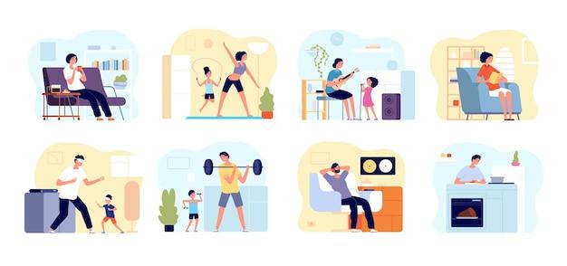

*In this regard, some can be pointed out such as: studying, learning and acquiring new knowledge throughout life, playing, competing in sports, walks, parties, trips, among other activities that, in addition to stimulating our minds, enrich us and offer us the opportunity to socialize with other people.*

Una actividad social es una interacción que se realiza entre dos o más personas con el fin de compartir un tema en común, deporte o cualquier evento. Son muchas las actividades sociales que se comparten con la familia, amigos o vecinos.

A este respecto, pueden señalarse algunas como: estudiar, aprender y adquirir nuevos conocimientos a lo largo de la vida, jugar, competir deportivamente, paseos, fiestas, viajes, entre otras actividades que, además de estimular nuestra mente, nos enriquecen y nos ofrecen la posibilidad de socializar con otras personas.

*Some of these activities are listed below to help you with the required vocabulary:*

Algunas de estas actividades se señalan a continuación para ayudarle con el vocabulario:

**Tabla 3**

*Actividades y ejemplos*

| ***Activity* / Actividad** | | ***Example* / Ejemplo** |
| --- | --- | --- |
| **C** | *Celebrate graduation* | *Ann wants to celebrate graduation with her classmates.* |
| Celebrar la graduación | Ann quiere celebrar la graduación con sus compañeros. |
| **C** | *Charity events* | *Molly’s family go to charity events in the foundation.* |
| Eventos de caridad | La familia de Molly va a eventos de caridad en la fundación. |
| **G** | *Go for a walk* | *They go for a walk in the park.* |
| Ir de paseo | Ellos van de paseo al parque. |
| **G** | *Go partying* | *Sue wants to go partying on weekends.* |
| Ir de fiesta | Sue quiere ir de fiesta los fines de semana. |
| **G** | *Go shopping* | *Sandra goes shopping with her friend Patty.* |
| Ir de compras | Sandra va de compras con su amiga Patty. |

| **G** | *Go to the beach* | *Claire wants to go to the beach with her group of friends.* |
| --- | --- | --- |
| Ir a la playa | Claire quiere ir a la playa con su grupo de amigos. |
| **G** | *Go to the concert* | *Kris wants to go to Maluma’s concert.* |
| Ir al concierto | Kris quiere ir al concierto de Maluma. |
| **G** | *Go to the disco* | *Simon goes to the disco on Saturday nights.* |
| Ir a la disco | Simón va a la disco los sábados por la noche. |
| **G** | *Go to the gym* | *The girls go to the gym at 5 p.m.* |
| Ir al gimnasio | Las chicas van al gimnasio a las 5 de la tarde. |
| **G** | *Go to the movies* | *Peter goes to the movies every Thursday.* |
| Ir al cine | Peter va al cine todos los jueves. |
| **G** | *Go to the pool* | *Samuel goes to the pool with his family.* |
| Ir a la piscina | Samuel va a la piscina con su familia. |
| **G** | *Go to the theater* | *Camila goes to the theater once a month.* |
| Ir al teatro | Camila va al teatro una vez al mes. |
| **H** | *Have picnics* | *Sonia likes to have picnics with the children in the garden.* |
| Hacer picnics | A Sonia le gusta hacer picnics con los niños en el jardín. |
| **P** | *Play on the team* | *Arnold likes to play on the soccer team.* |
| Jugar en el equipo | A Arnold le gusta jugar en el equipo de fútbol. |
| **S** | *Sing karaoke* | *Mary sings karaoke in the club each Saturday.* |
| Cantar karaoke | Mary canta karaoke en el club cada sábado. |
| **S** | *Sleepover* | *Laury invited two little friends to enjoy a sleepover tonight.* |
| Pijamada | Laury invitó a dos amiguitas a disfrutar una pijamada esta noche. |
| **T** | *To travel* | *Henry loves to travel with his friends.* |
| Viajar | A Henry le encanta viajar con sus amigos. |
| **U** | *Use social media* | *Marge uses social media all the time.* |
| Usar las redes sociales | Marge usa las redes sociales todo el tiempo. |

A continuación, podremos observar el siguiente diálogo utilizando una de las actividades sociales como*“go to the disco”.*

***A bit of humor…* / Un poco de humor…**

|  | ***Dancing in the disco /* (Bailando en la disco)**  **Billy**: *Sorry, Jane. I don’t dance very well*.    **Jane**: *Don’t worry Billy. In this darkness, nobody will notice that.*    **Billy**: *Ok. Let’s dance!* |
| --- | --- |

**2.3. *Labor activities* (Actividades laborales)**

*Work or labor is the activity that people carry out either as a duty or activity dependent on the profession or the job they have. A person who works in any company must comply with the assignments or activities entrusted to him, receiving for it a payment, salary or wage. And he must try to do these activities as effectively and efficiently as possible to achieve his goals and those of the company in which he provides his services.*

*There are also cases in which a person works independently, carrying out activities that allow him to obtain income on his behalf.*

El trabajo o labor es la actividad que las personas realizan, ya sea como deber o actividad dependiente de la profesión o del empleo que tienen. Una persona que trabaja en cualquier empresa debe cumplir con las asignaciones o actividades que le encomiendan, recibiendo por ello un pago, sueldo o salario. Y debe tratar de hacer estas actividades con la mayor eficacia y eficiencia que pueda, para lograr sus objetivos y los de la empresa en la cual presta sus servicios.

También existen casos en los que una persona trabaja en forma independiente, realizando actividades que le permiten obtener ingresos por su cuenta.

*In this sense, some names of professions or trades, as well as some labor activities are presented below:*

En este sentido, se presentan a continuación algunos nombres de profesiones u oficios, así como algunas actividades laborales:



Below we can see some examples:



*Certainly, there are many other labor activities that people engage in. If required, a dictionary can be consulted to increase vocabulary.*

Ciertamente, hay muchas otras actividades laborales a las que se dedican las personas. De requerirlo, puede consultarse un diccionario para aumentar el vocabulario.

A continuación, puede escuchar algunas frases que son utilizadas en actividades laborales en nuestro diario vivir.



**2.4. *Physical, social and cognitive skills* (Habilidades físicas, sociales y cognitivas)**

*The human being has various abilities, which are developed from birth to adulthood. Among these basic skills are: physical, social and cognitive. Some of these skills are defined and listed below.*

El ser humano posee diversas habilidades, que se van desarrollando desde que nace hasta su vida adulta. Entre estas habilidades básicas, están: las físicas, sociales y cognitivas. Seguidamente, se definen y se enumeran algunas de estas habilidades.

***Physical skills /* Habilidades físicas**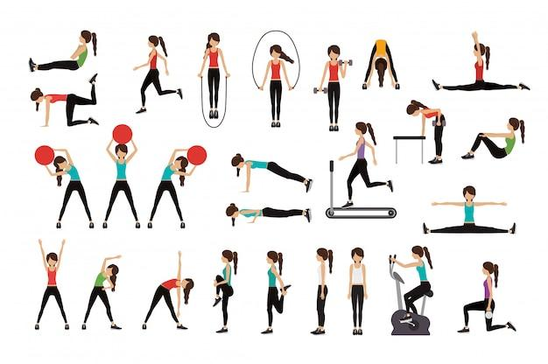

*They are physiological conditions innate in the individual, which allow movement and are feasible to measure and improve through training.*

Son condiciones fisiológicas innatas en el individuo, que permiten el movimiento y son factibles de medida y mejora a través del entrenamiento.

*These skills are stated as:* / Estas habilidades se establecen como:

**Tabla 4**

*Habilidades físicas*



| ***Physical skills* / Habilidades físicas** | |
| --- | --- |
| ***Motor skills:*** | **Capacidades motrices:** |
| *Strength* | Fuerza |
| *Endurance* | Resistencia |
| *Speed* | Velocidad |
| *Flexibility* | Flexibilidad |
| ***Perceptual-Motor Abilities:*** | **Capacidades Perceptivo-Motrices:** |
| *Coordination* | Coordinación |
| *Balance* | Equilibrio |
| *Swing* | Ritmo |
| *Laterality* | Lateralidad |
| ***Socio-Motor Skills:*** | **Capacidades Socio-Motrices:** |
| *Expression* | Expresión |
| *Imagination* | Imaginación |
| *Creation* | Creación |
| *Opposition-collaboration* | Oposición-colaboración |

***Social skills* / Habilidades sociales**



*Social skills refer to the person's ability to execute an exchange behavior with favorable results, in a way that allows us to relate to other people in an appropriate way.*

Las habilidades sociales hacen referencia a la capacidad de la persona de ejecutar una conducta de intercambio con resultados favorables, de manera que nos permiten relacionarnos con otras personas de forma adecuada.

*Among these skills are:* / Entre estas habilidades se encuentran:

**Tabla 5**

*Habilidades sociales*



| ***Social skills* / Habilidades sociales** | |
| --- | --- |
| *Communication* | Comunicación |
| *Expressive skills* | Habilidades expresivas |
| *Empathy* | Empatía |
| *Assertiveness* | Asertividad |
| *Respect* | Respeto |
| *Self-control* | Autocontrol |
| *Active listening* | Escucha activa |
| *Negotiation* | Negociación |
| *Comprehension* | Comprensión |
| *Start, maintain and close conversations.* | Iniciar, mantener y cerrar conversaciones. |
| *Express positive feelings.* | Expresar sentimientos positivos. |
| *Receive positive feelings.* | Recibir sentimientos positivos. |
| *Defend your own rights.* | Defender los propios derechos. |
| *Make requests or ask for favors.* | Hacer peticiones o pedir favores. |
| *Reject requests. Say no.* | Rechazar peticiones. Decir no. |
| *Face criticism.* | Afrontar las críticas. |
| *Request to change behavior.* | Petición de cambio de una conducta. |

***Cognitive skills* / Habilidades cognitivas**

*Cognitive skills are mental processes that are developed from childhood and allow us to function successfully in everyday life. There are many cognitive abilities that we have and that we use constantly to survive, mostly even unconsciously.*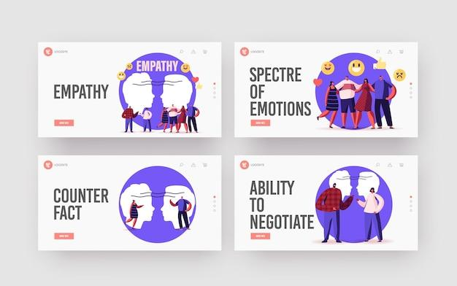

Las habilidades cognitivas son procesos mentales que se desarrollan desde la niñez y nos permiten desenvolvernos con éxito en la vida cotidiana. Son muchas las habilidades cognitivas de las que disponemos y que usamos constantemente para sobrevivir, en su mayoría incluso inconscientemente.

*Some of the most important are*: / Algunas de las más importantes son:

**Tabla 6**

*Habilidades cognitivas*



| ***Cognitive skills.* / Habilidades cognitivas** | |
| --- | --- |
| *Attention* | Atención |
| *Memory* | Memoria |
| *Self-awareness* | Autoconciencia |
| *Reasoning* | Razonamiento |
| *Motivation and goal setting* | Motivación y fijación de metas |
| *Association capacity* | Capacidad de asociación |
| *Cognitive flexibility* | Flexibilidad cognitiva |
| *Problem resolution* | Resolución de problemas |
| *Creativity and lateral thinking* | Creatividad y pensamiento lateral |
| *Perception* | Percepción |
| *Behavior inhibition and management* | Inhibición y gestión de la conducta |
| *Anticipation and planning* | Anticipación y planificación |
| *Symbolization and interpretation* | Simbolización e interpretación |
| *Language* | Lenguaje |
| *Metacognition* | Metacognición |



**Tabla 7**

*Actividades para desarrollar habilidades cognitivas*

https://lh5.googleusercontent.com/B4QREzHrnrL_5a1PJD7avFtp_kEiKIFeWQvwrzJAZQvqtj0teYxJQJIG7JDUl34p2JO_T6ErI_DC3wb8b4DBdTpRJfnXofCJFNRZglhkBd3hPSmTTpnOZf42v_Jkt2jqyKFhDZxI

| ***Activities to develop cognitive skills*.**  **Actividades para desarrollar las habilidades cognitivas.** | |
| --- | --- |
| *Games (free structured)* | Juegos (libres y estructurados) |
| *Educational video games* | Videojuegos educativos |
| *Riddles* | Acertijos |
| *Mental dexterity tasks* | Tareas de destreza mental |
| *Table games* | Juegos de mesa |
| *Artistic activities* | Actividades artísticas |
| *Physical exercises* | Ejercicios físicos |
| *Sport activities* | Actividades deportivas |

A continuación, escuche el siguiente diálogo, en el cual se aplica lo estudiado en el tema:

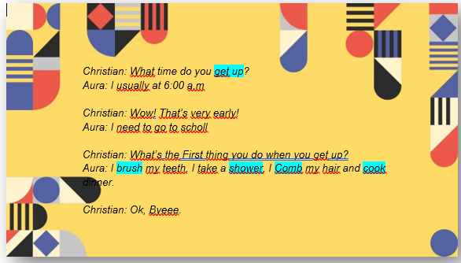

|  | *We must use our cognitive skills to achieve success in life!*  ¡Debemos usar nuestras habilidades cognitivas para alcanzar el éxito en la vida! |
| --- | --- |

1. ***Synthesis* / Síntesis**

*As a synthesis, the following conceptual map of the theme developed in this component is presented, in attention to the modal verbs which are used to make requests and petitions. Affirmative, negative and interrogative structures are also presented using these modal verbs. In addition, compound sentences and vocabulary related to personal, social and work activities are integrated, as well as physical, social and cognitive skills.*

A modo de síntesis, se presenta el siguiente mapa conceptual del tema desarrollado en este componente , en atención a los verbos modales que se utilizan para realizar solicitudes y peticiones. Las estructuras afirmativas, negativas e interrogativas también se presentan usando estos verbos modales. Además, se integran oraciones compuestas y vocabulario relacionado con actividades personales, sociales y laborales, así como habilidades físicas, sociales y cognitivas.

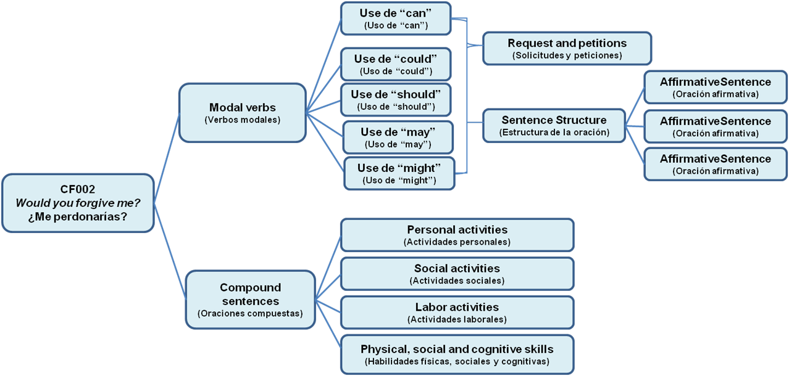

1. ***Didactic activities* / Actividades didácticas**

**AD_01. *Modal verbs.* / Verbos modales. *Would you forgive me?* /¿Me perdonarías?**

| **DESCRIPCIÓN DE LA ACTIVIDAD DIDÁCTICA** | |
| --- | --- |
| **Nombre de la Actividad** | *Modal verbs/ Verbos modales* |
| **Objetivo de la actividad** | *Complete the sentences using modal verbs*.  Completar las oraciones utilizando verbos modales. |
| **Tipo de actividad sugerida** |  |
| **Archivo de la actividad**  **(Anexo donde se describe la actividad propuesta)** | Actividad_didáctica_CF02_EDW5.docx |

1. ***Complementary material* / Material complementario**

| Tema | Referencia APA del Material | Tipo de material  (Video, capítulo de libro, artículo, otro) | Enlace del Recurso o  Archivo del documento o material |
| --- | --- | --- | --- |
| *Modal verbs* (Verbos modales) | Equipo académico. (2021). *Aprende fácilmente la definición y uso de los modal verbs del inglés.* British Council Colombia. <https://www.britishcouncil.co/blog/aprende-ingles/modal-verbs> | Artículo | <https://www.britishcouncil.co/blog/aprende-ingles/modal-verbs> |
| *Modal verbs* (Verbos modales) | Web Inglés. (2020). *Los verbos modales en inglés. Una explicación corta y concisa* [Video]*.* YouTube. <https://www.youtube.com/watch?v=DtgHYsJ6bT8> | Video | <https://www.youtube.com/watch?v=DtgHYsJ6bT8> |
| *Modal verbs* (Verbos modales) | Manzano, D [inglesamericano101]. (s. f.). *La mejor explicación de VERBOS MODALES EN INGLÉS con ejemplos del uso diario!* [Video]. YouTube. <https://www.youtube.com/watch?v=8V7j4qRVVVA> | Video | <https://www.youtube.com/watch?v=8V7j4qRVVVA> |

1. ***Glossary* / Glosario**

| **TÉRMINO** | **SIGNIFICADO** |
| --- | --- |
| *Modal verbs* / Verbos modales: | es un tipo de verbo auxiliar que puede utilizarse para expresar una opinión acerca de la probabilidad de ocurrencia de un evento, es decir, se señala si algo es probable o posible. |
| *Compound sentences* / Oraciones compuestas: | una oración compuesta es aquella que incluye dos cláusulas que se encuentran unidas por una conjunción. Generalmente, se encuentra conformada por dos oraciones o cláusulas independientes. |
| *Personal activities /* Actividades personales: | son actividades que tienen lugar a diario y se realizan de forma automática, enfocadas hacia el cuidado y mantenimiento del propio cuerpo. |

1. ***Bibliographical references* / Referencias bibliográficas**

Babarro, N. (2021). *Habilidades sociales: qué son, tipos, listado y ejemplos*. Psicología-Online. <https://www.psicologia-online.com/habilidades-sociales-que-son-tipos-listado-y-ejemplos-4587.html#anchor_2>

González, A. y Sierra, N. (2008). Retos y posibilidades de la enseñanza del inglés basada en contenidos en la educación superior: Visión de los docentes en una experiencia en Colombia. *Núcleo, 20*(25), p. 125-148. <http://ve.scielo.org/scielo.php?script=sci_arttext&pid=S0798-97842008000100007&lng=es&tlng=es>

What’s Up! (s. f.). *Usos de los verbos modales en inglés*. What’s Up! blog. <https://whatsup.es/blog/usos-de-los-verbos-modales-en-ingles>

**I. *Document control* / Control del documento**

|  | **Nombre** | **Cargo** | **Dependencia** | **Fecha** |
| --- | --- | --- | --- | --- |
| **Autor(es)** | Miguel Ángel Cárdenas López | Experto Temático | Regional Distrito Capital - Centro para la Industria de la Comunicación Gráfica | Junio de 2022 |
| Gloria Lida Alzate Suárez | Diseñadora Instruccional | Regional Distrito Capital - Centro de Gestión Industrial | Junio de 2022 |
| Ana Catalina Córdoba Sus | Asesora Metodológica | Regional Distrito Capital – Centro de Diseño y Metrología | Junio de 2022 |
| Rafael Neftalí Lizcano Reyes | Responsable Equipo de Desarrollo Curricular | Regional Santander - Centro Industrial del Diseño y la Manufactura | Junio de 2022 |
| Darío González | Corrector de Estilo | Regional Distrito Capital – Centro de Diseño y Metrología | Junio de 2022 |

**J. *Change control* / Control de cambios**

**(Diligenciar únicamente si realiza ajustes a la Unidad Temática)**

|  | **Nombre** | **Cargo** | **Dependencia** | **Fecha** | **Razón del cambio** |
| --- | --- | --- | --- | --- | --- |
| **Autor(es)** |  |  |  |  |  |